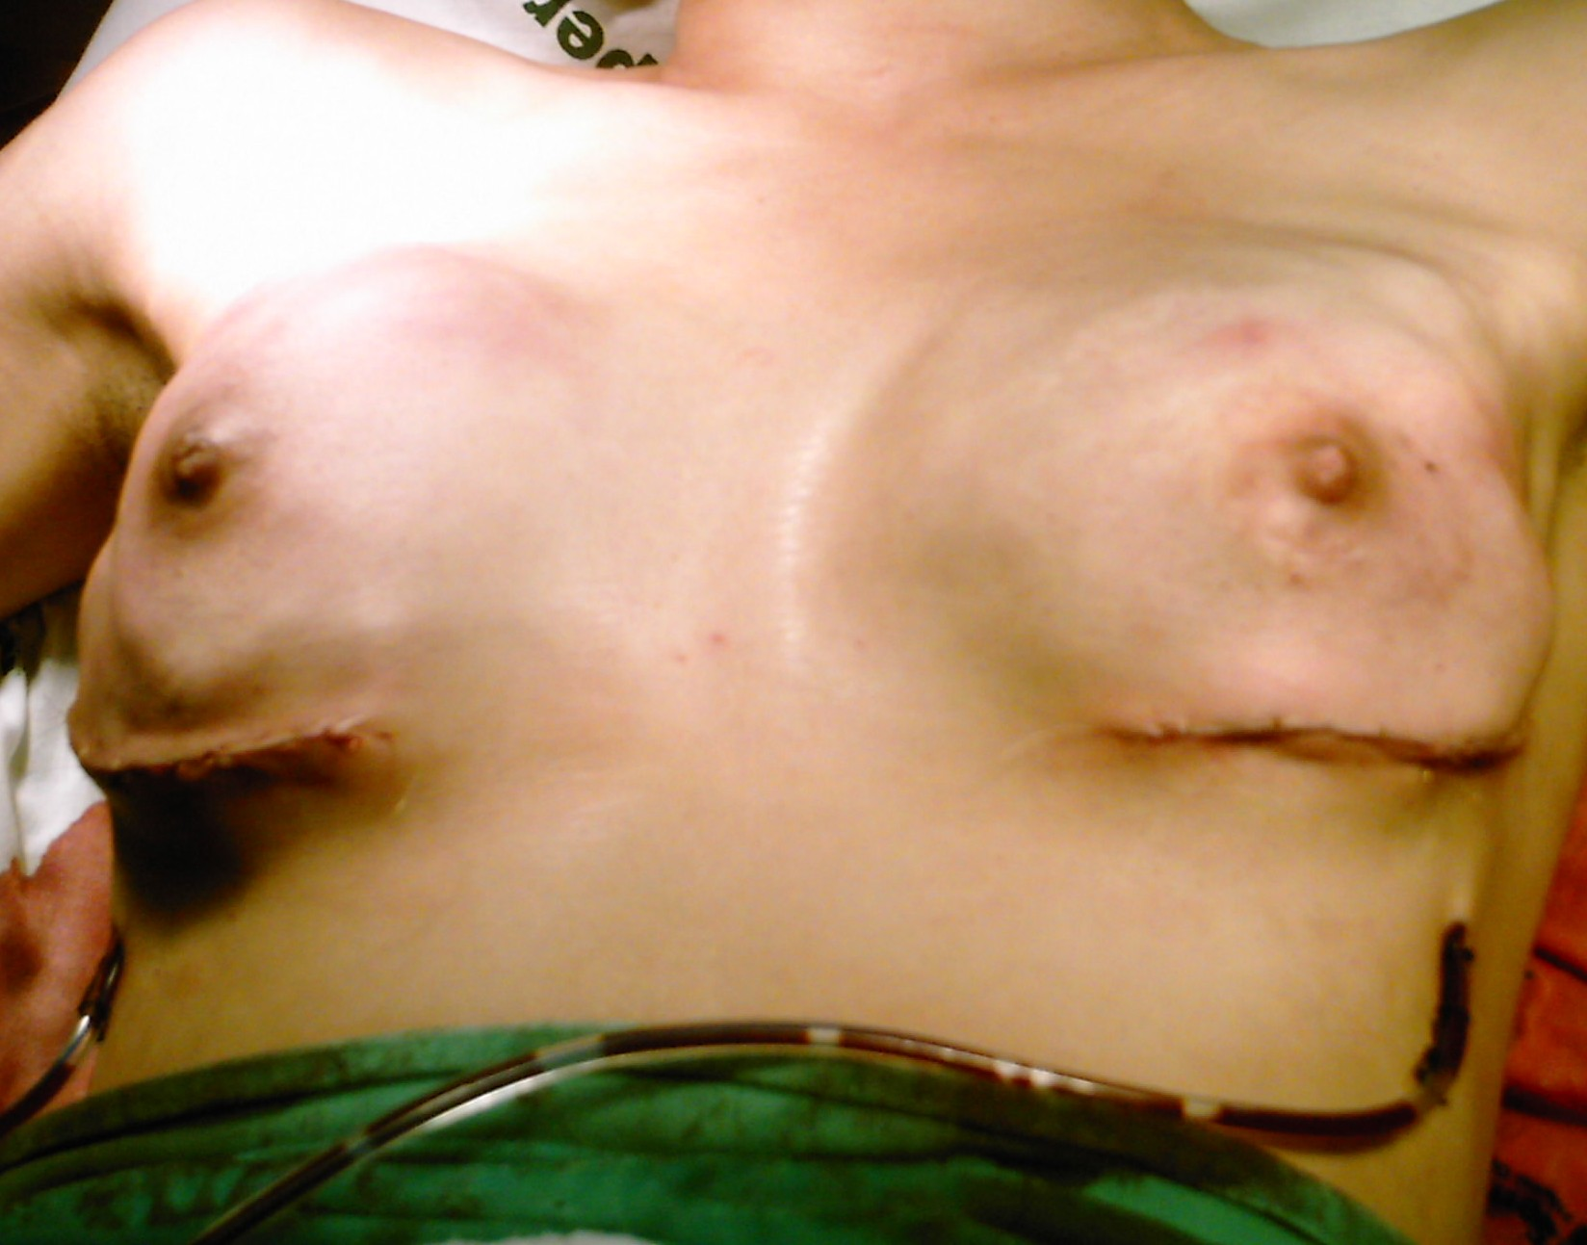

Pós – operatório com reconstrução
imediata
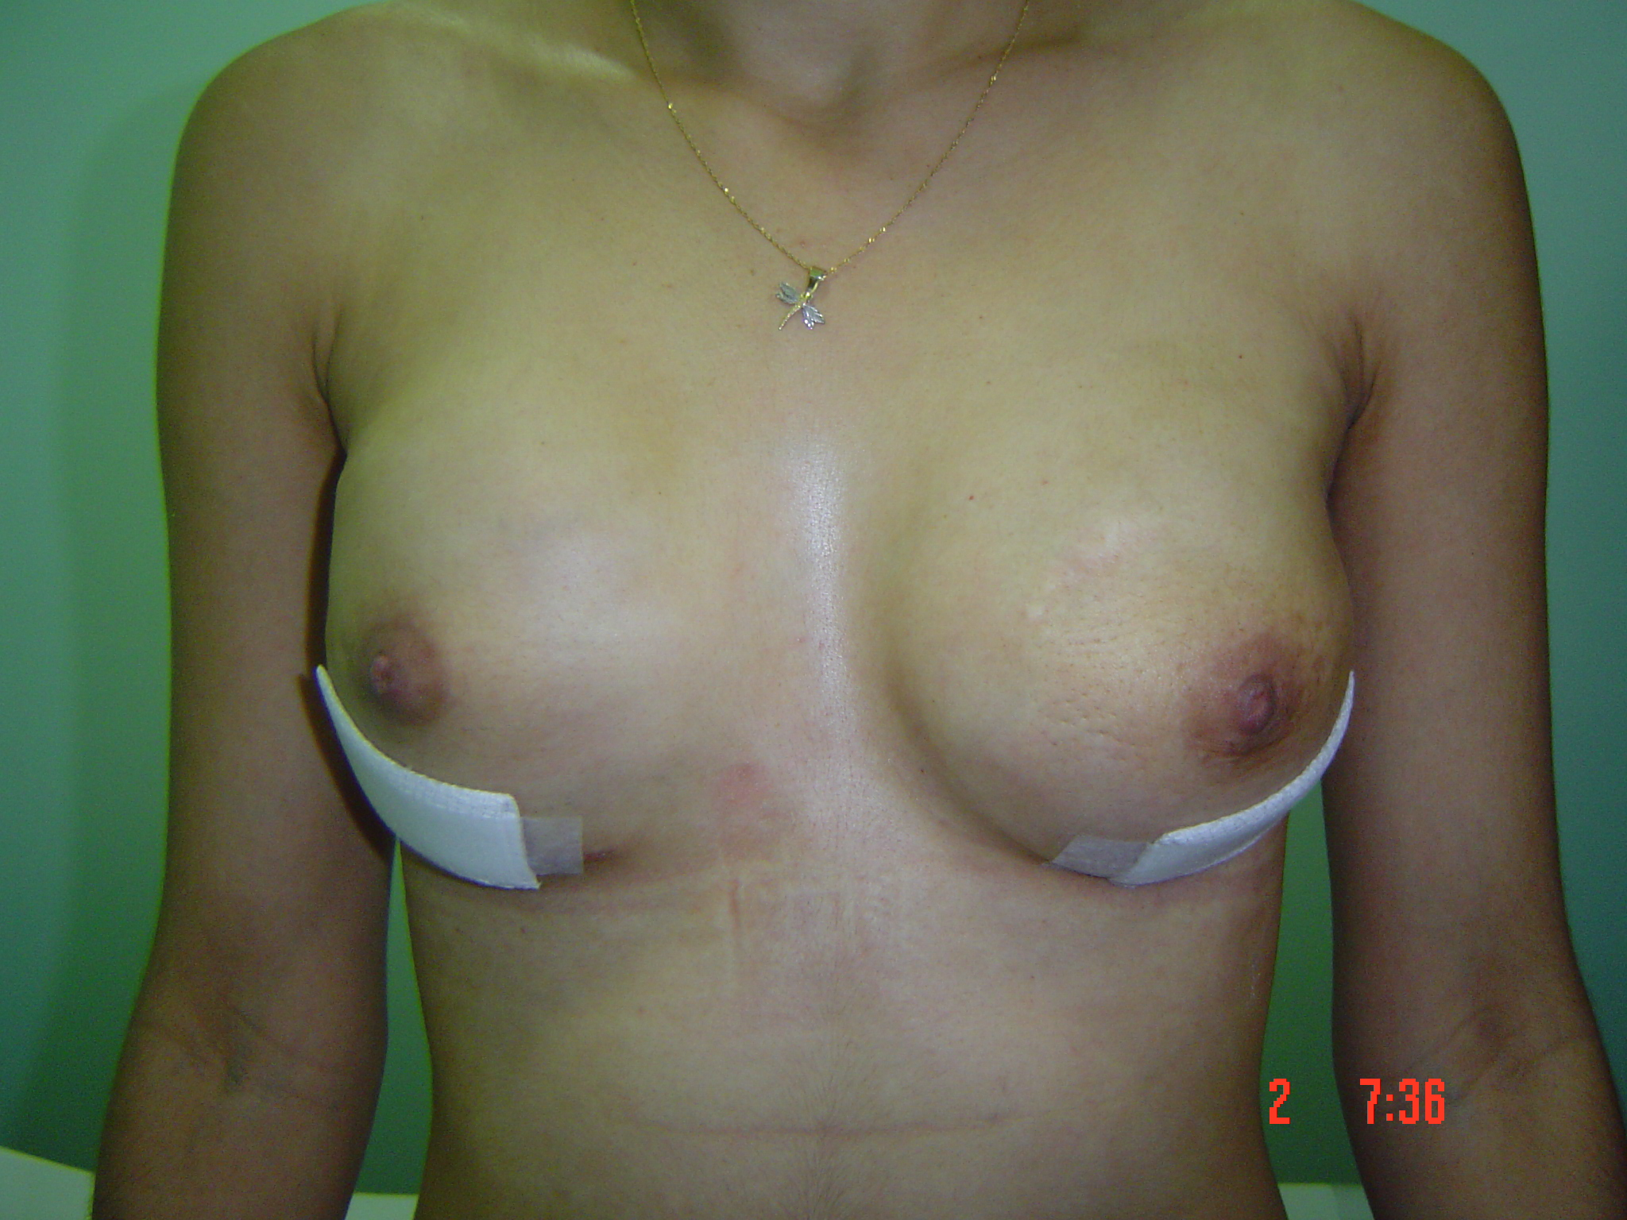
15 dias de pós – operatório

